**【31203　匯款解付/跨行退匯】**

**壹、交易介紹**

|  |  |
| --- | --- |
| 原交易代號 | 原交易名稱 |
| S605 | 跨行退還匯款 |
| T606 | 匯款解付 |

‧整合原交易如上。

‧本交易提供櫃員做為匯款解付跨行退匯之交易。

‧整合方式如下

* + 在31203輸入匯款編號後系統依回應電文判斷該筆為匯入或匯出資料，再開啟對應的「匯入匯款待解(31203.01頁籤」或「匯出款被退匯(31203.02頁籤)」，並依匯入和匯出讓櫃員選擇對應的交易處理方式。
  + 匯入匯款待解處理方式：
    - 1-轉入帳號開啟31203.03頁籤
    - 2-入：多筆交易序號開啟31203.04頁籤
    - 3-跨行退匯退回對方行開啟31203.05頁籤
  + 匯出款被退匯處理方式：
    - 1-轉入帳號開啟31203.06頁籤
    - 2-入：多筆交易序號開啟31203.08頁籤
    - 3-重匯開啟 31203.09頁籤
    - 4-領現開啟31203.07畫面

**貳、執行路徑**

　　匯款→待解匯款→匯款解付/跨行退匯

**參、操作及業務規則說明**

**一、匯入匯款待解：**

1-轉入帳號：輸入綠網傳票上「匯款編號」及「匯款日期」點擊【下一步】，選擇處理方式「1-轉入帳號」，再次點擊【下一步】開啟31203.03頁籤，輸入「轉入帳號」，並點擊【執行】後請放入綠網傳票印錄交易資訊。

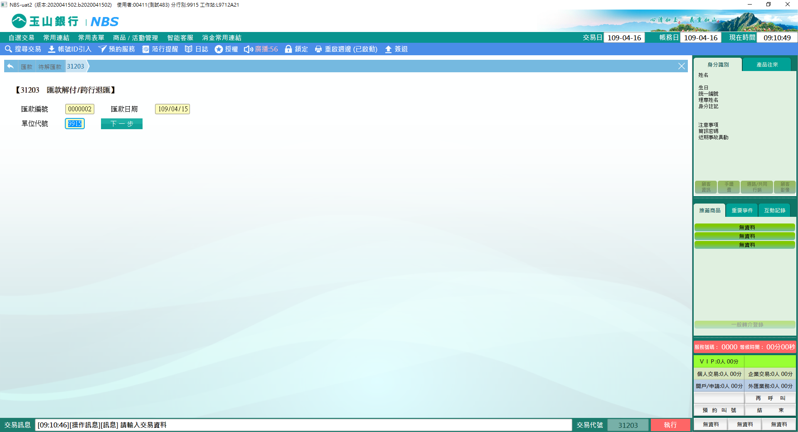

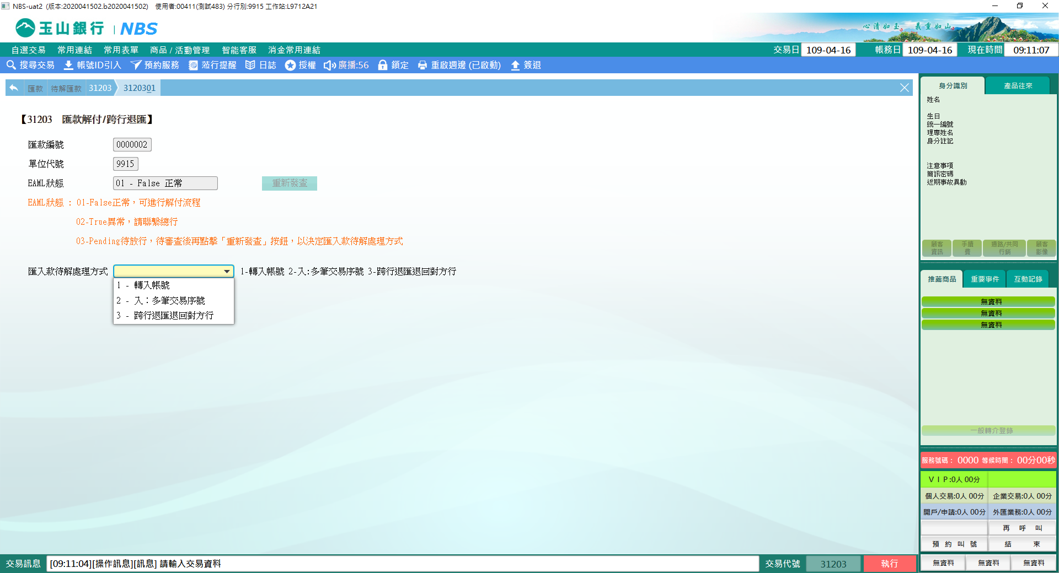

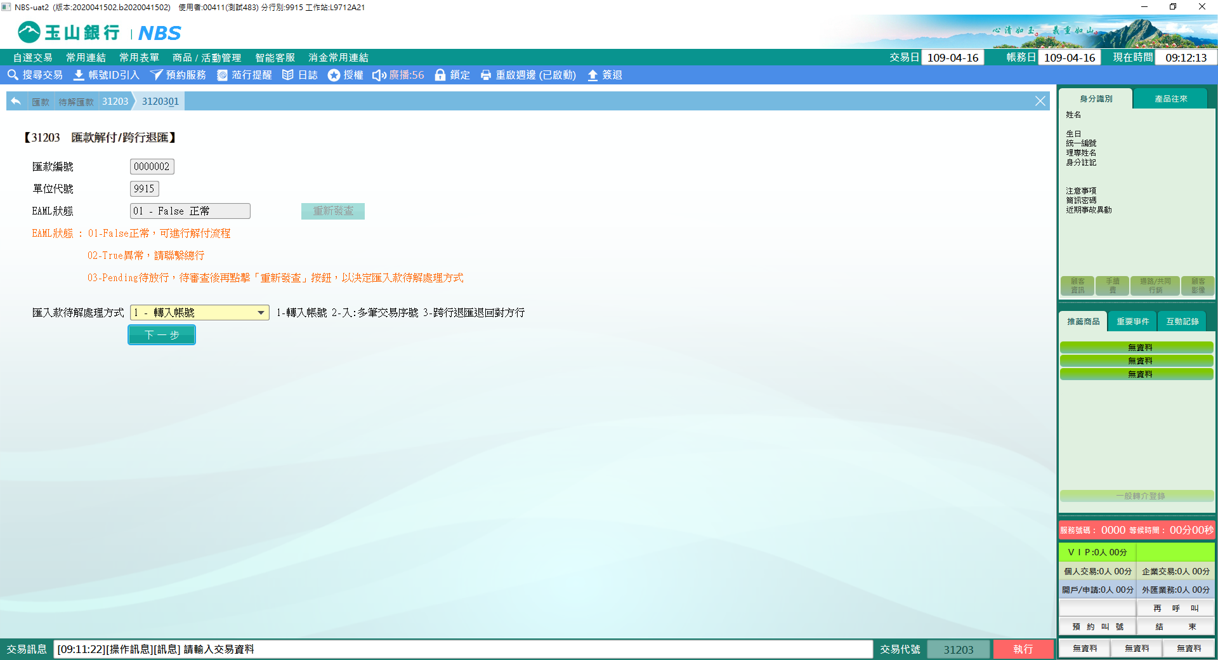

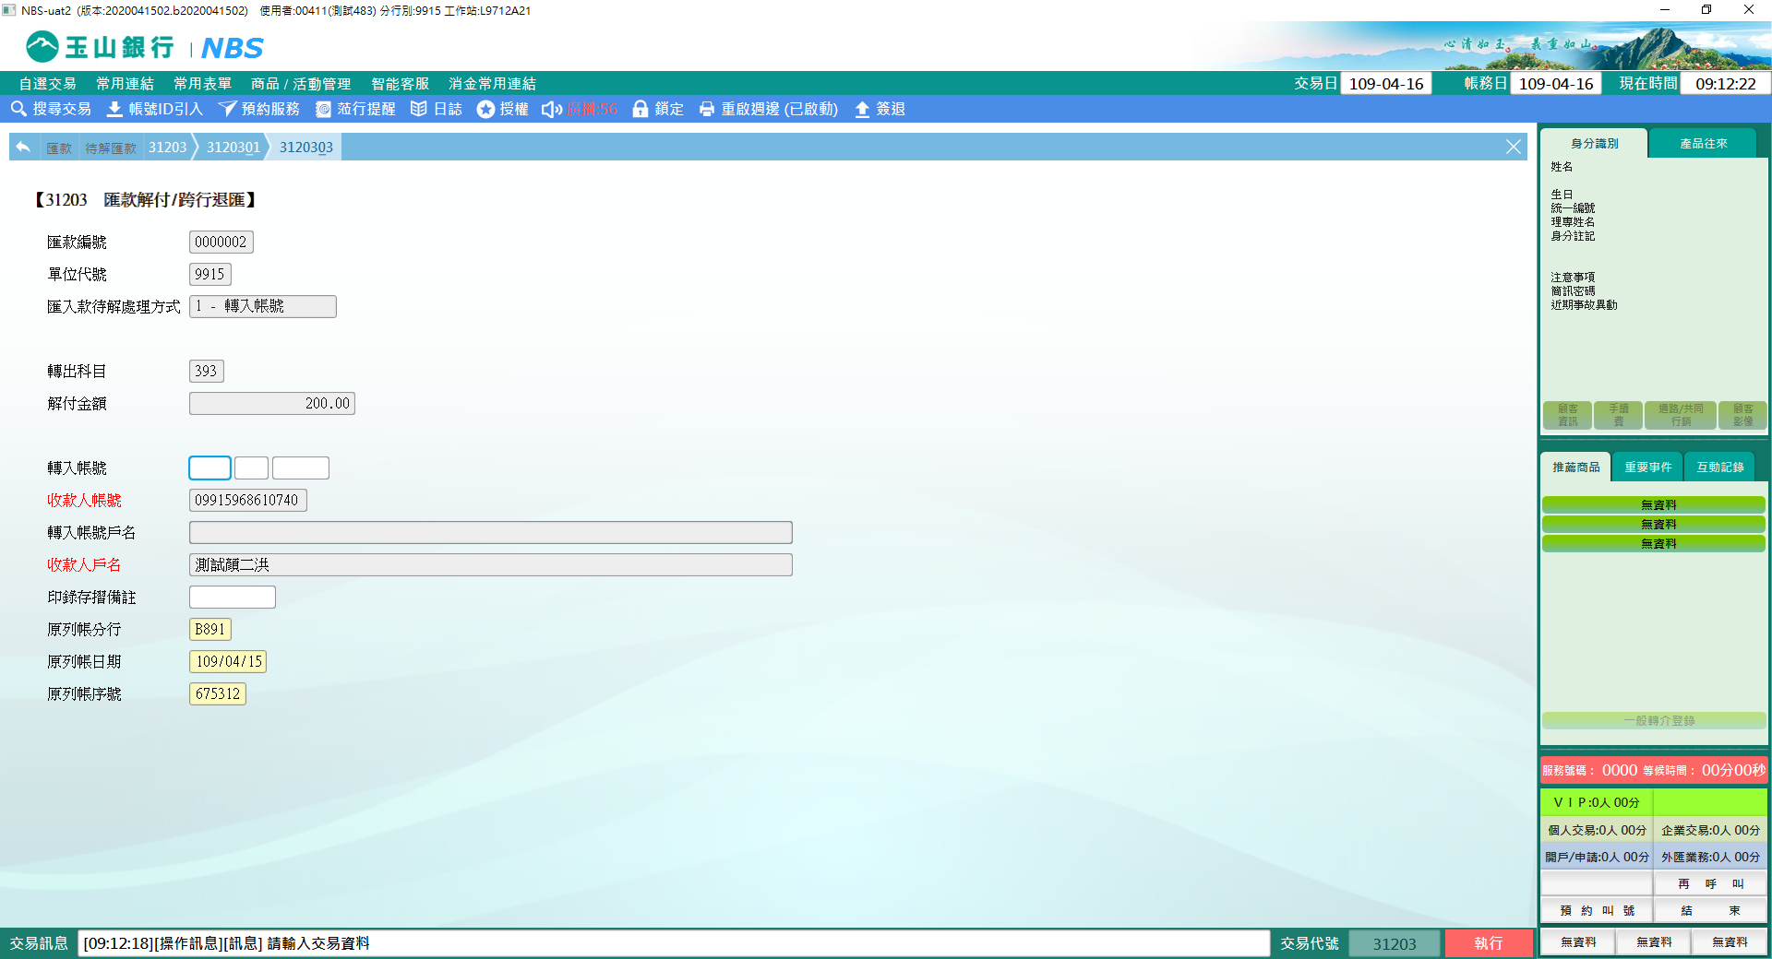

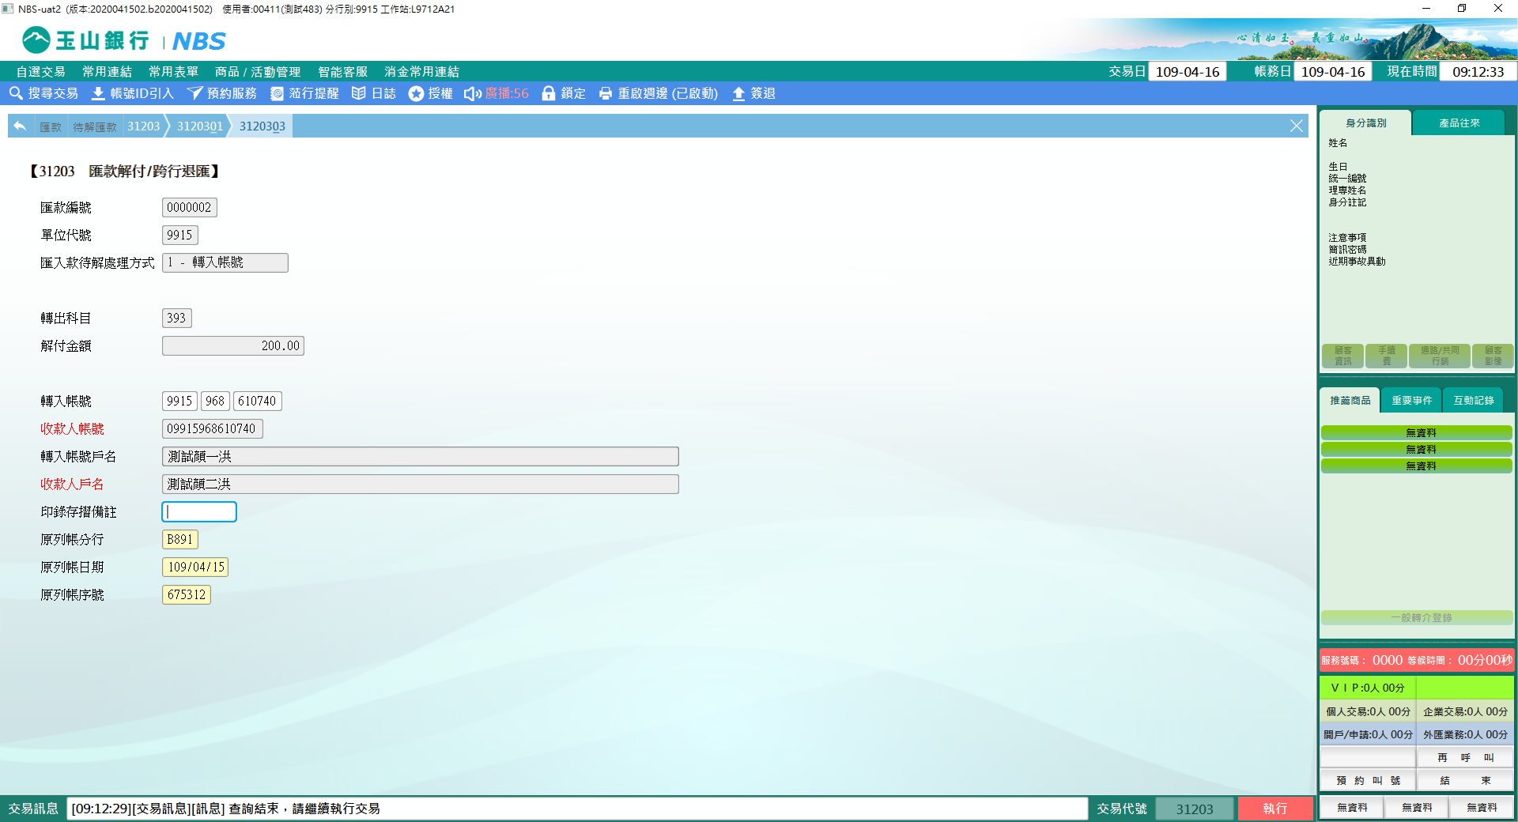

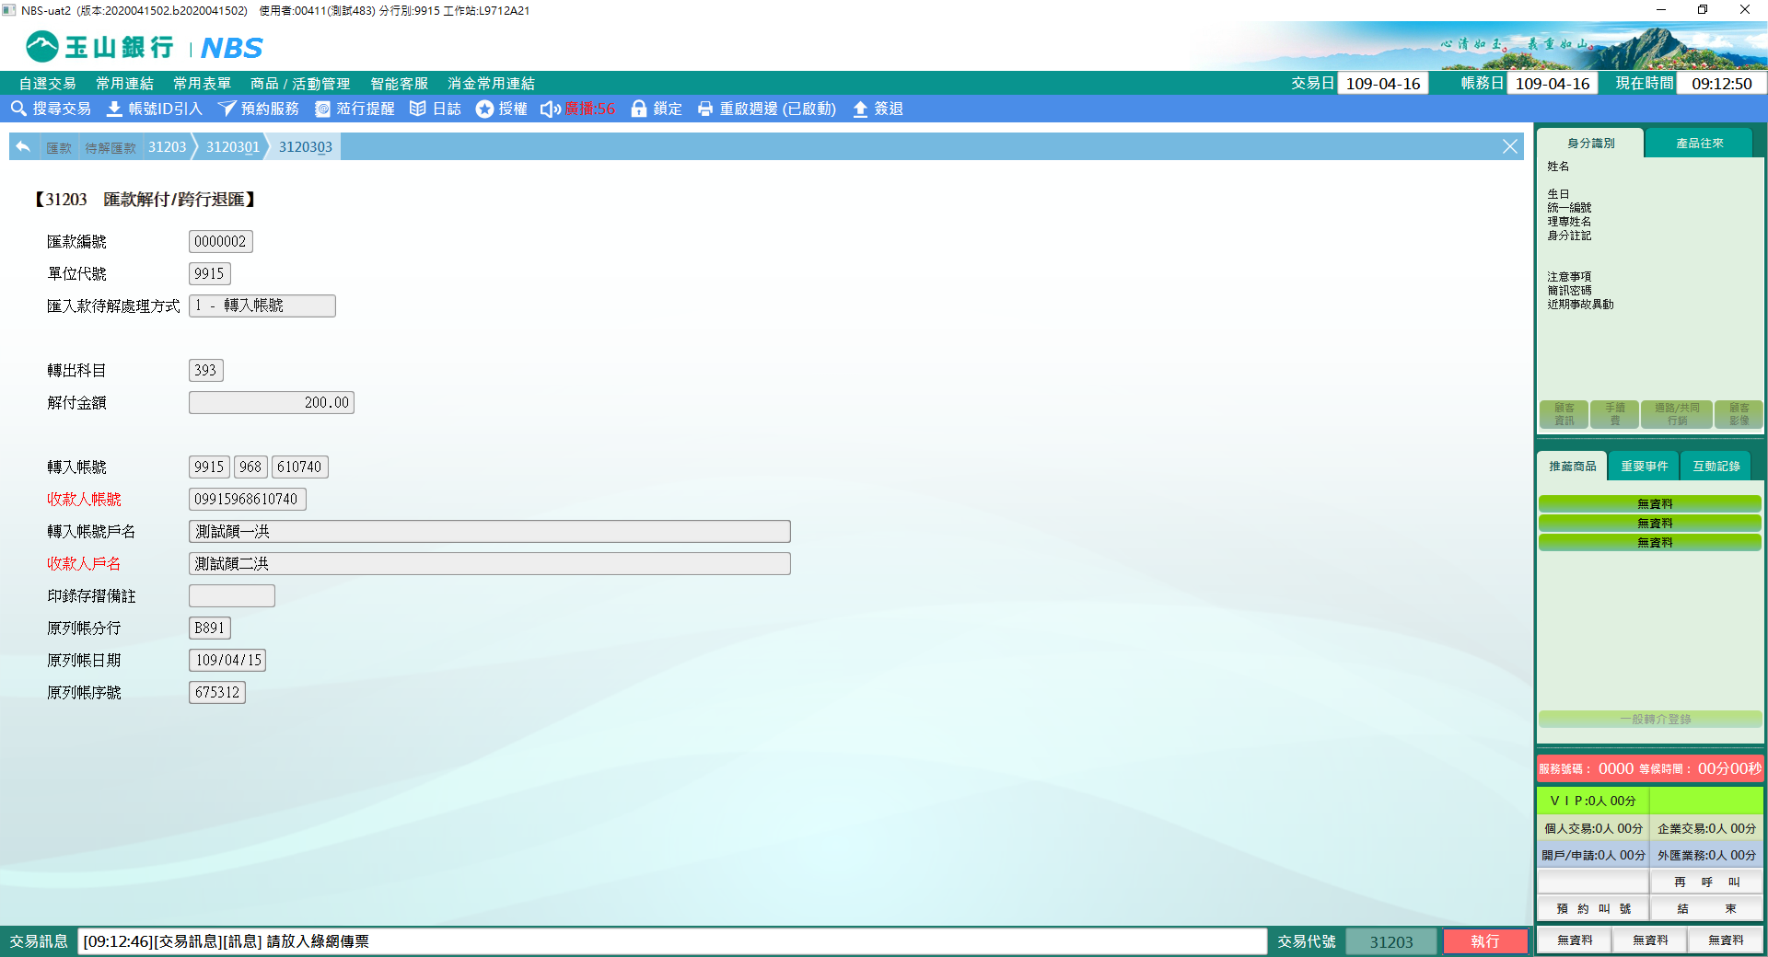

※特殊情境：

「印錄存摺備註」欄位並非必要輸入欄位，若未輸入時，顧客之存摺備註欄位將顯示「匯款人戶名」資訊；如分行欲註明該筆匯款相關資訊予顧客知悉，可將資訊登載於「印錄存摺備註」，其登載之內容將取代原「匯款人戶名」且印錄於顧客存摺明細。

2-入：多筆交易序號：輸入綠網傳票上「匯款編號」及「匯款日期」點擊【下一步】，選擇處理方式「2-入：多筆交易序號」，再次點擊【下一步】開啟31203.04頁籤，系統預設「入：多筆交易序號」之序號，並點擊【執行】後請放入綠網傳票印錄交易資訊。

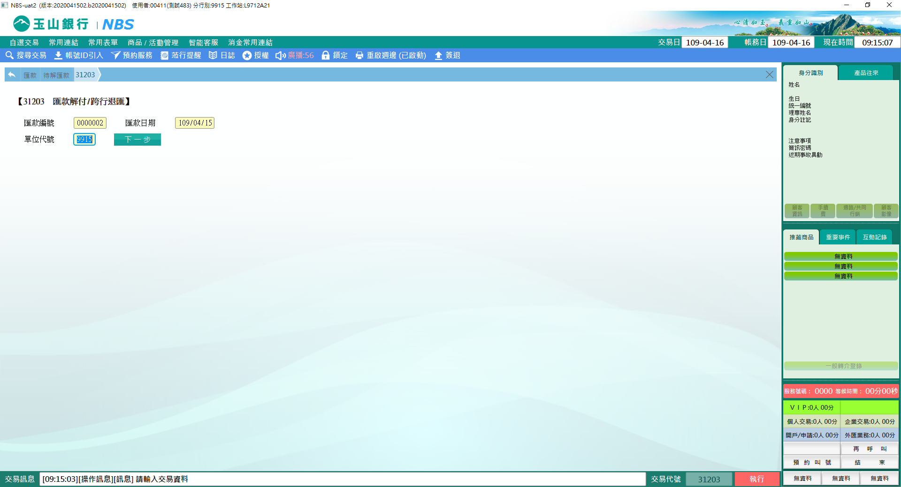

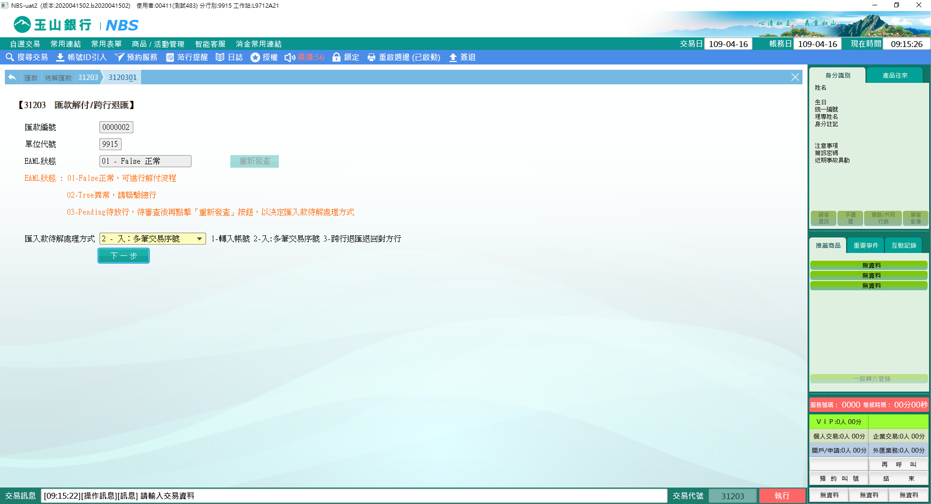

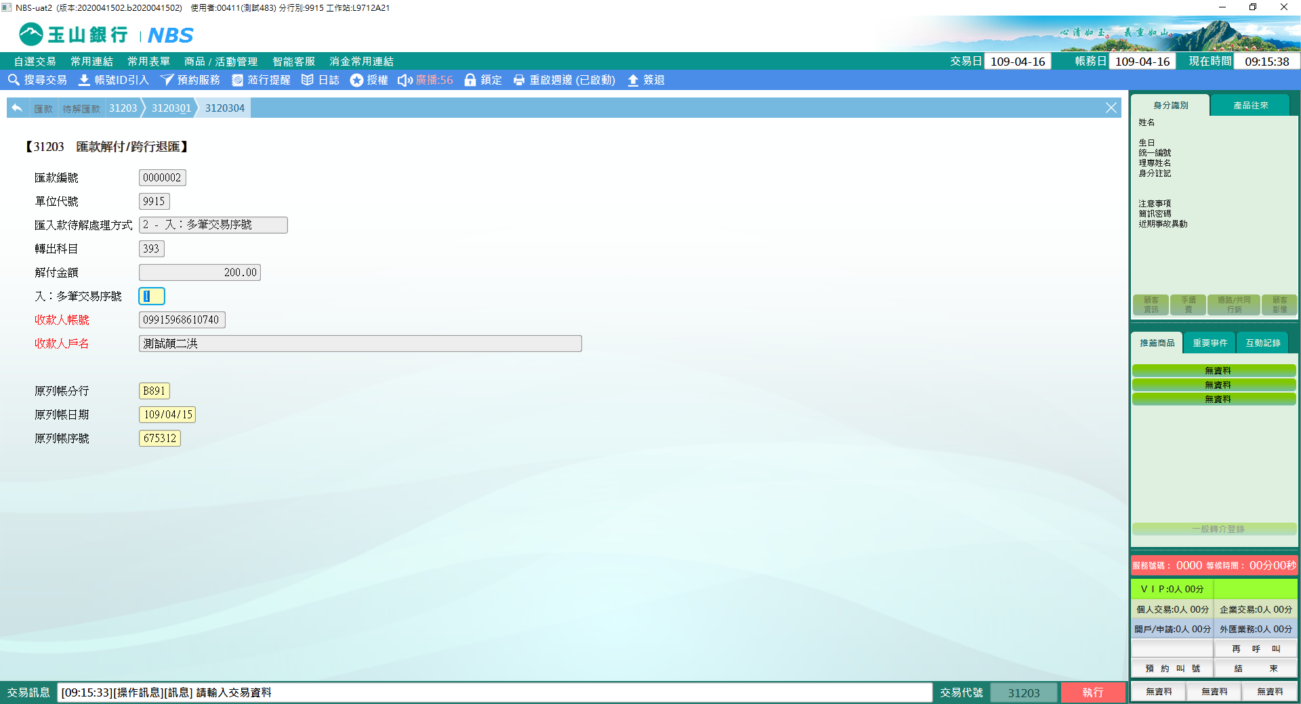

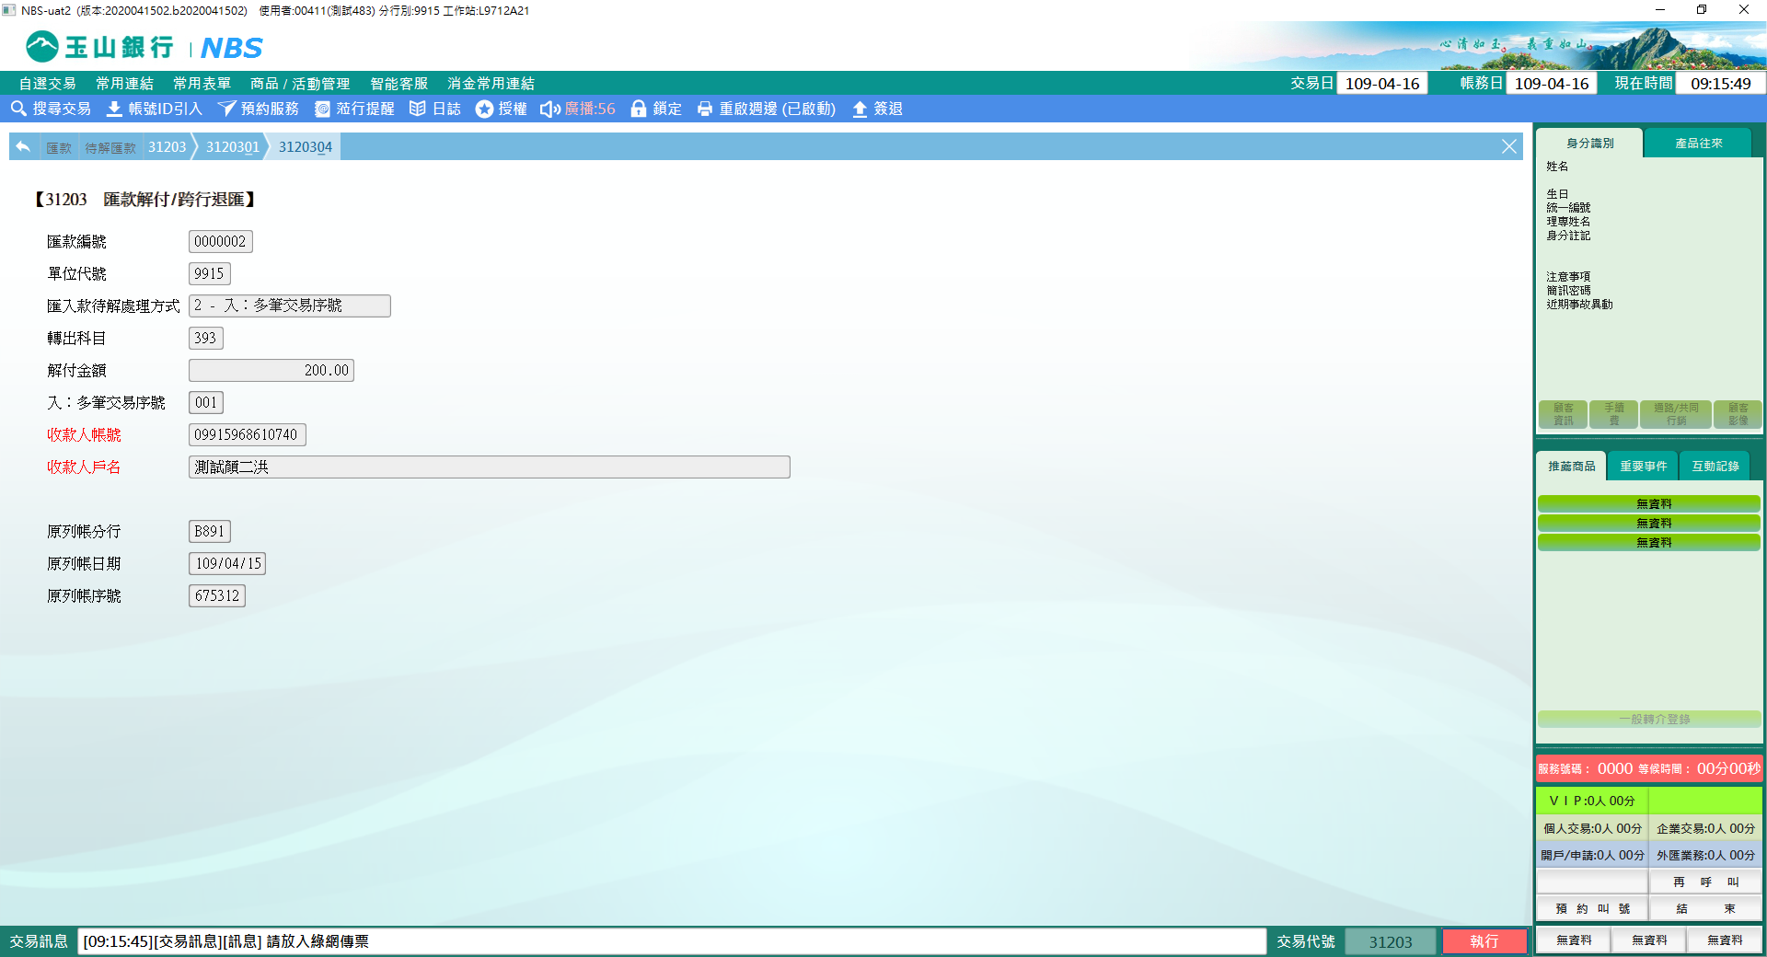

3-跨行退匯退回對方行：輸入綠網傳票上「匯款編號」及「匯款日期」點擊【下一步】，選擇處理方式「3-跨行退匯退回對方行」，再次點擊【下一步】開啟31203.05頁籤，可輸入「退匯原因補充說明」，點擊【執行】後，經主管授權，並請放入綠網傳票印錄交易資訊。

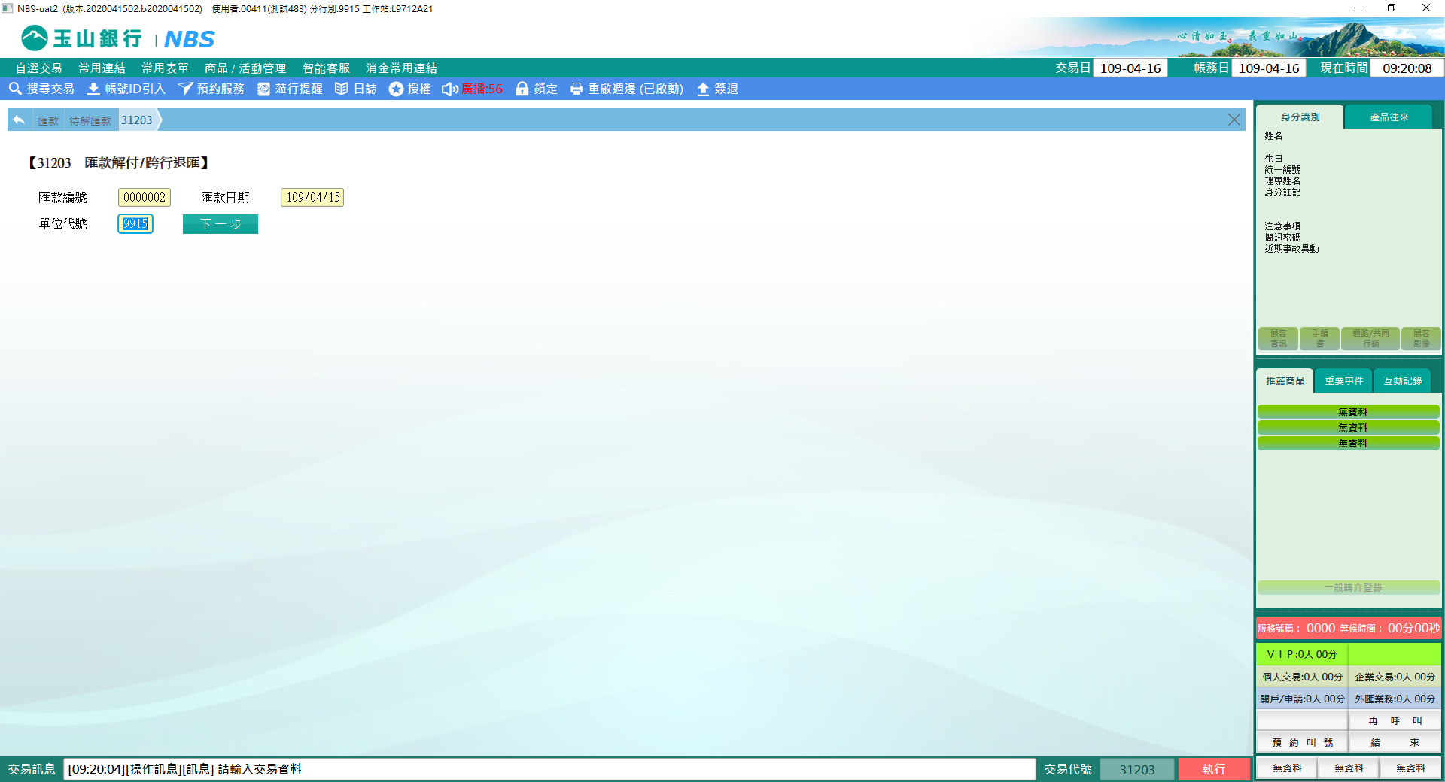

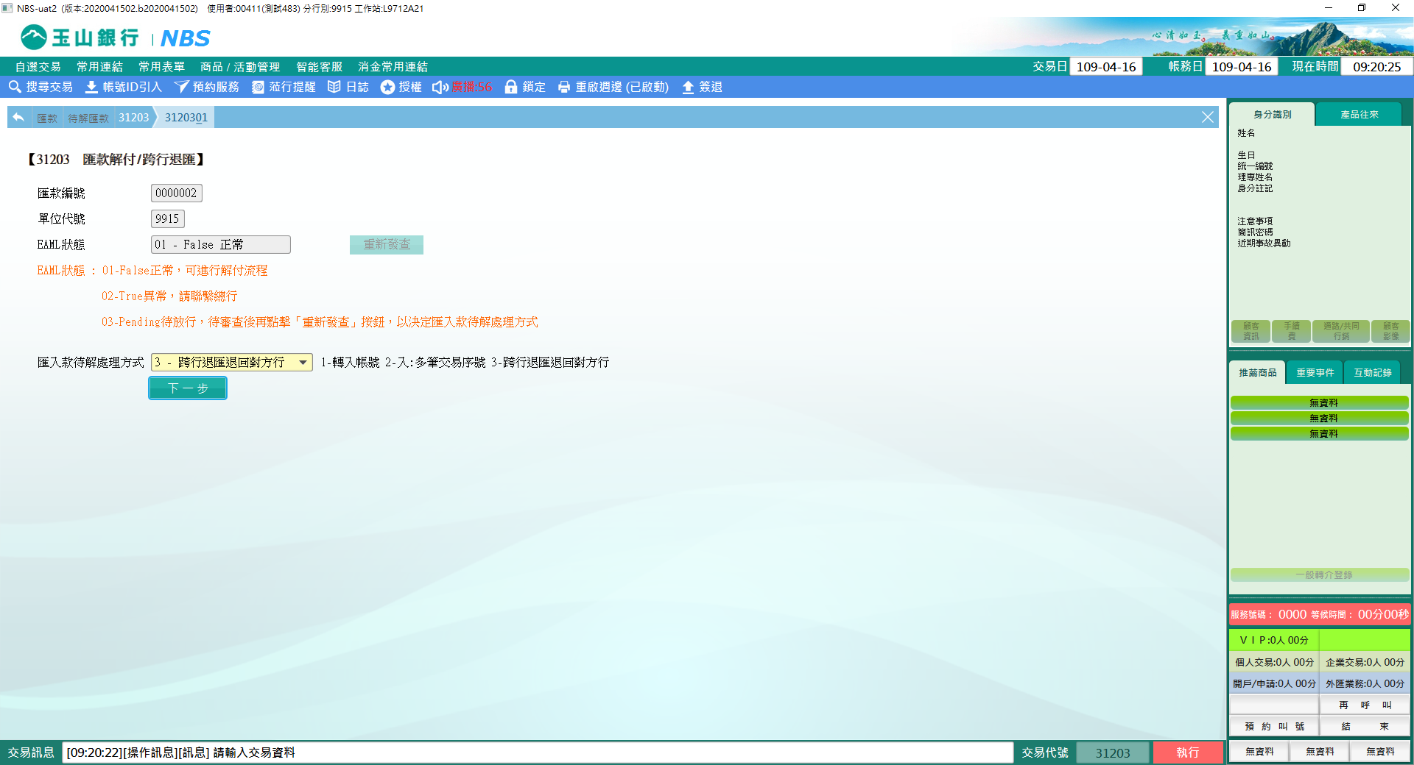

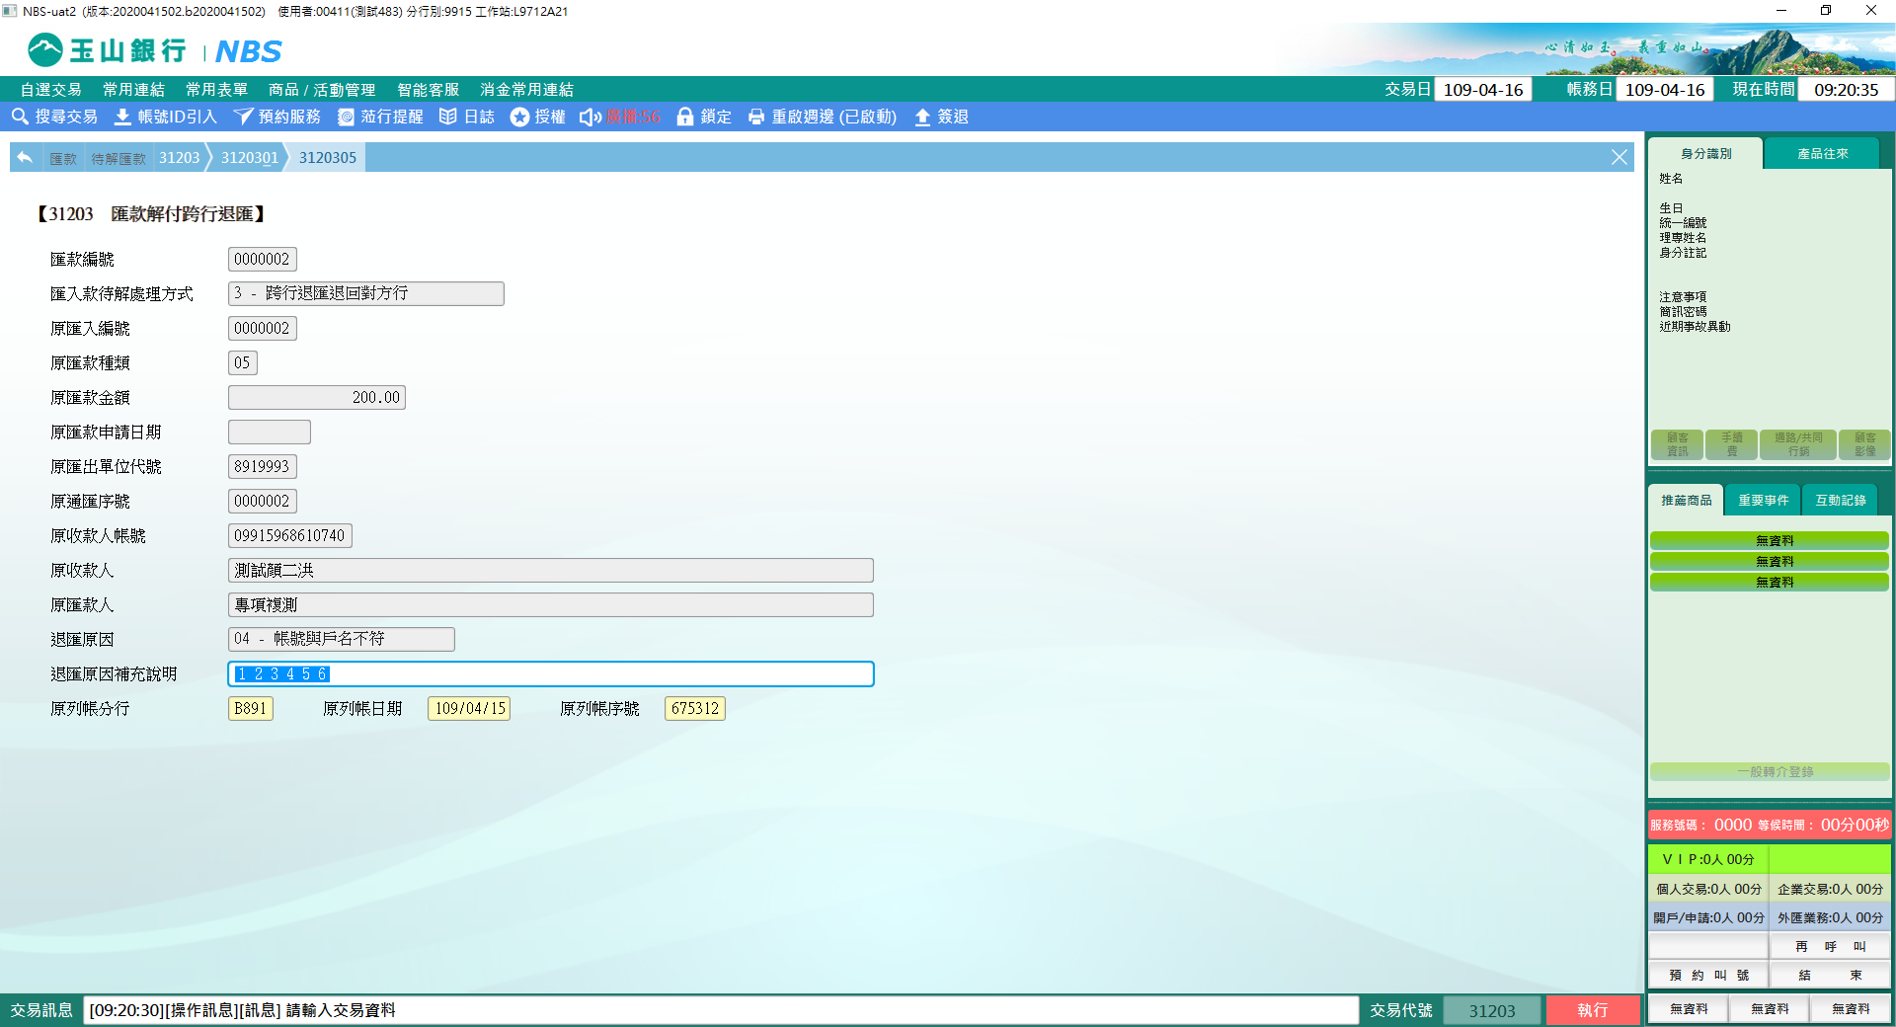

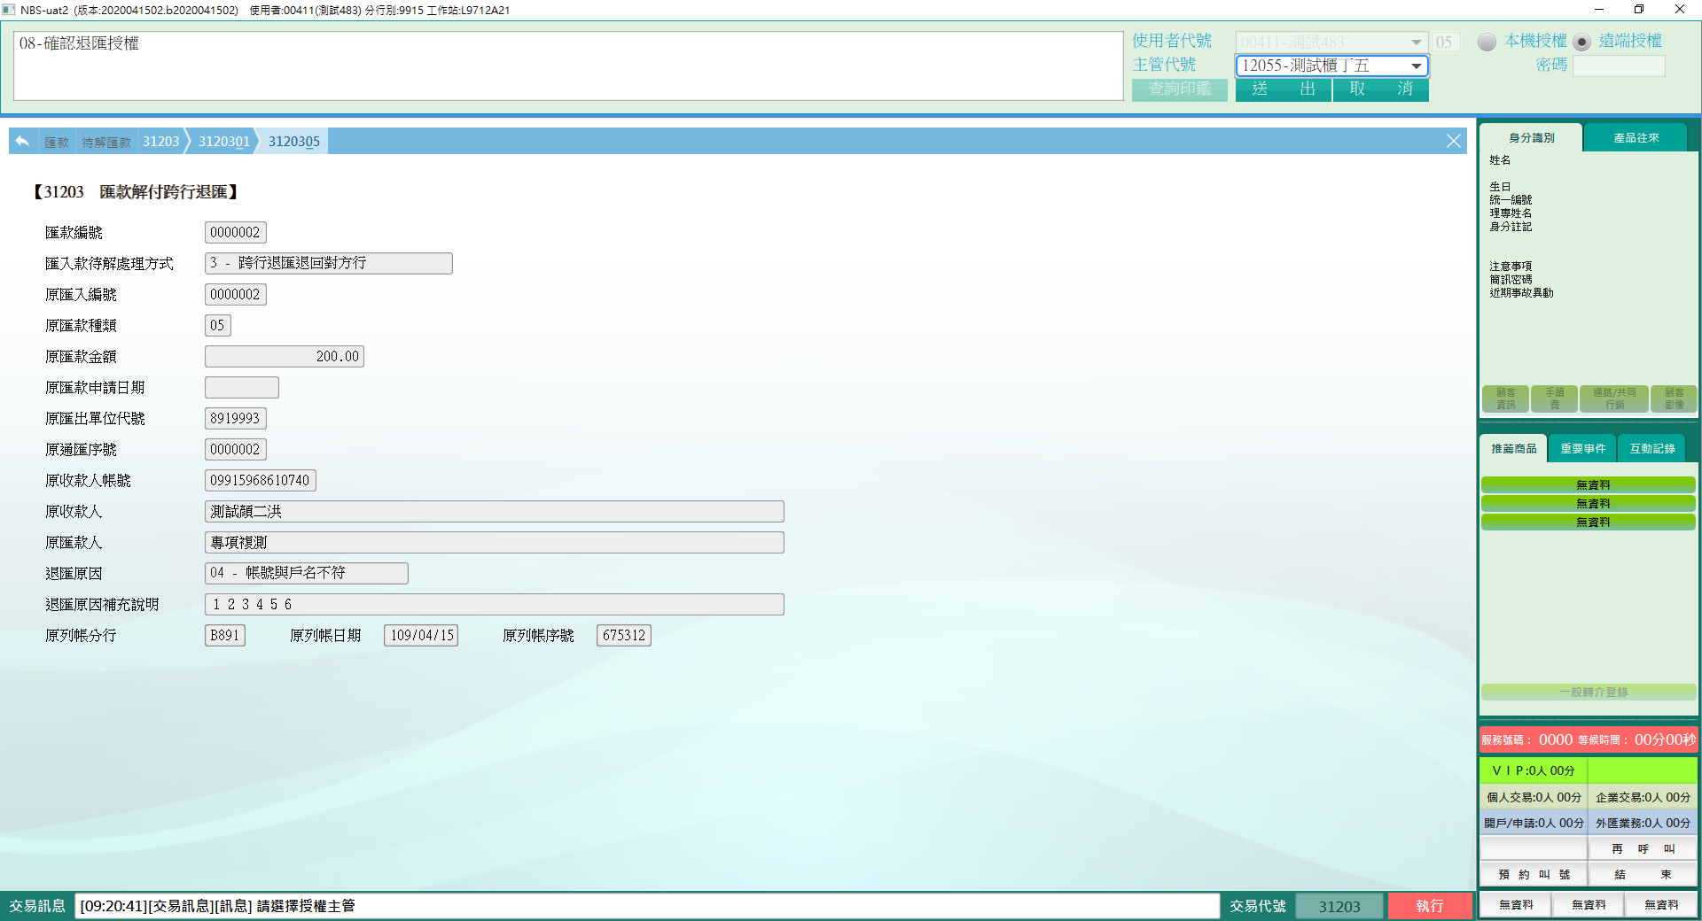

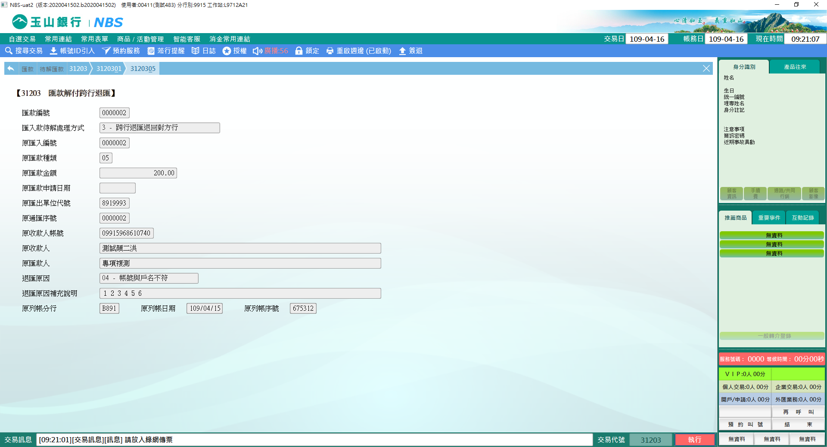

**二、匯出匯款被退匯：**

1-轉入帳號：輸入綠網傳票上「匯款編號」及「匯款日期」點擊【下一步】，選擇處理方式「1-轉入帳號」，再次點擊【下一步】開啟31203.06頁籤，輸入「轉入帳號」，並點擊【執行】後請放入綠網傳票印錄交易資訊。

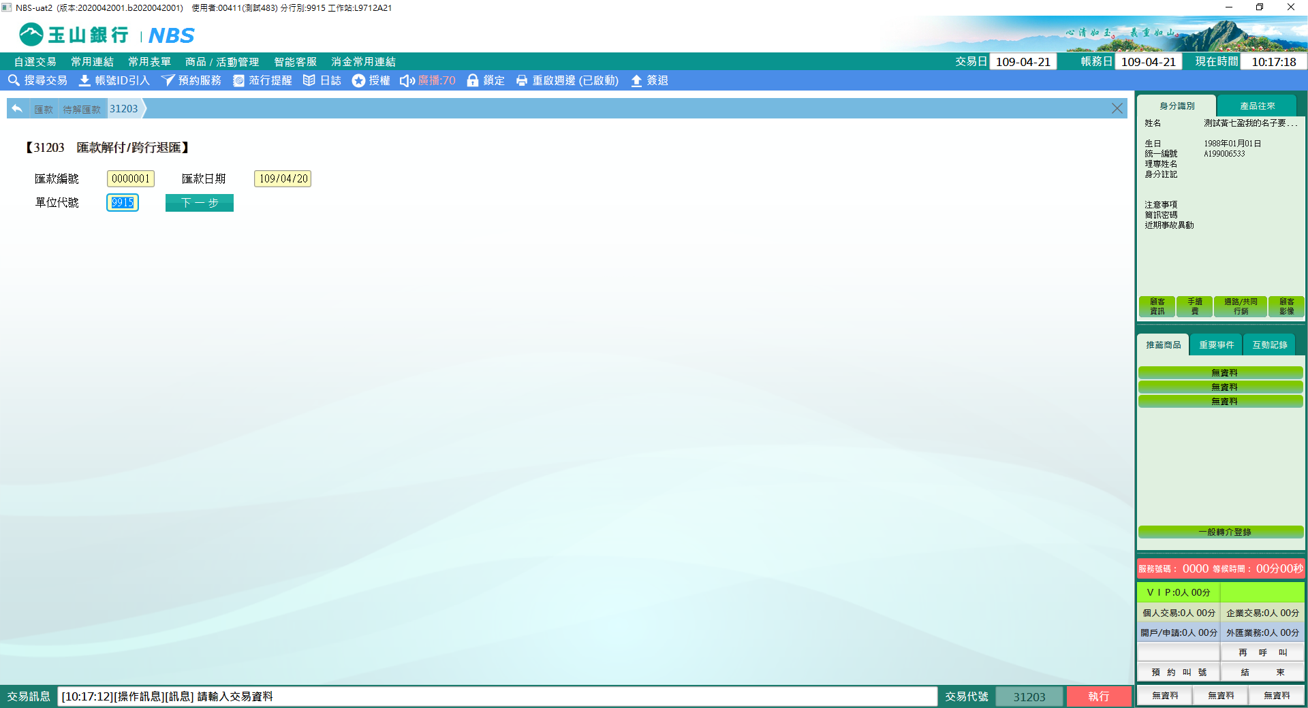

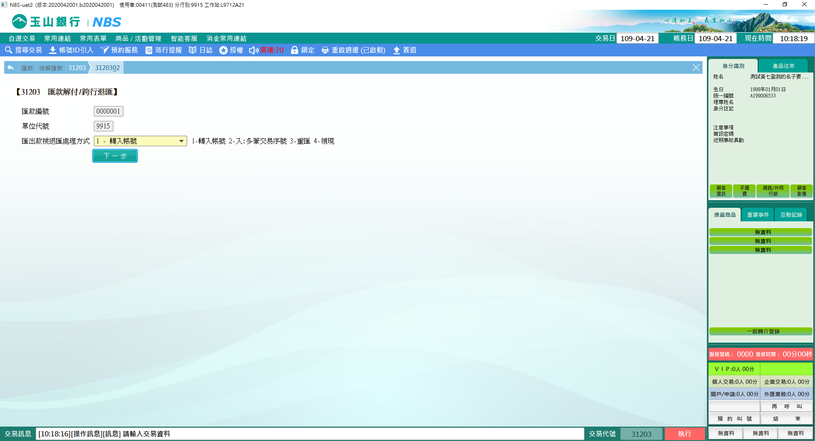

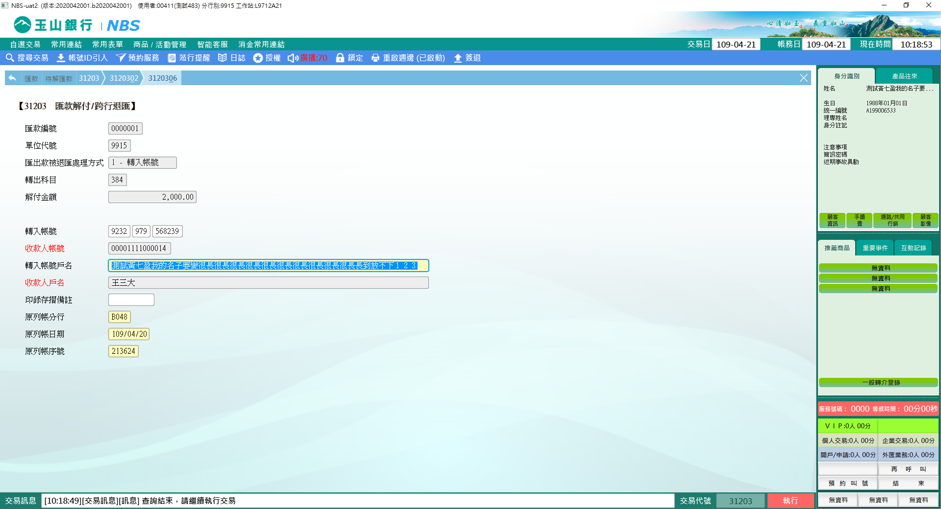

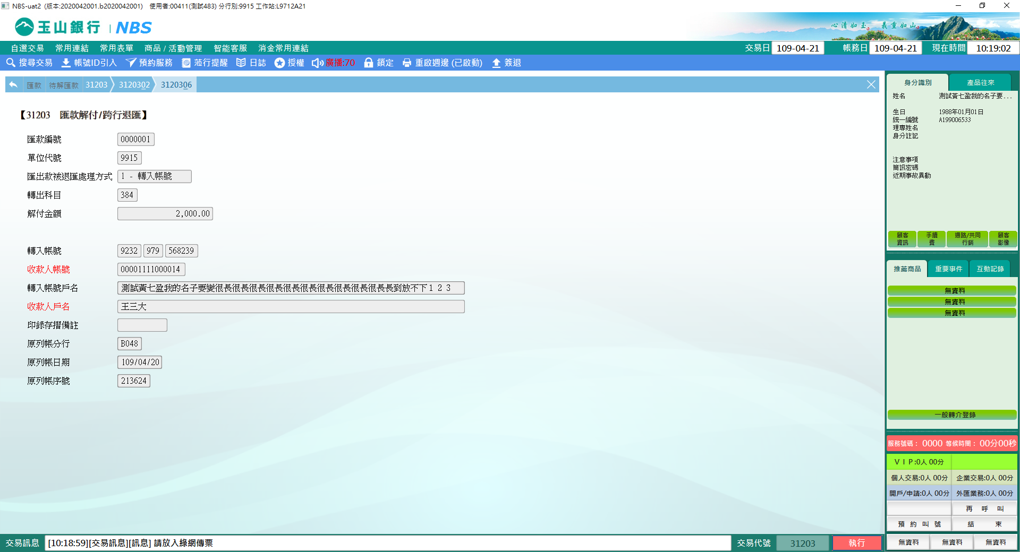

※特殊情境：

「印錄存摺備註」欄位並非必要輸入欄位，若未輸入時，顧客之存摺備註欄位將顯示「匯款人戶名」資訊；如分行欲註明該筆匯款相關資訊予顧客知悉，可將資訊登載於「印錄存摺備註」，其登載之內容將取代原「匯款人戶名」且印錄於顧客存摺明細。

2-入：多筆交易序號：輸入綠網傳票上「匯款編號」及「匯款日期」點擊【下一步】，選擇處理方式「2-入：多筆交易序號」，再次點擊【下一步】開啟31203.08頁籤，系統預設「入：多筆交易序號」之序號，並點擊【執行】後請放入綠網傳票印錄交易資訊。

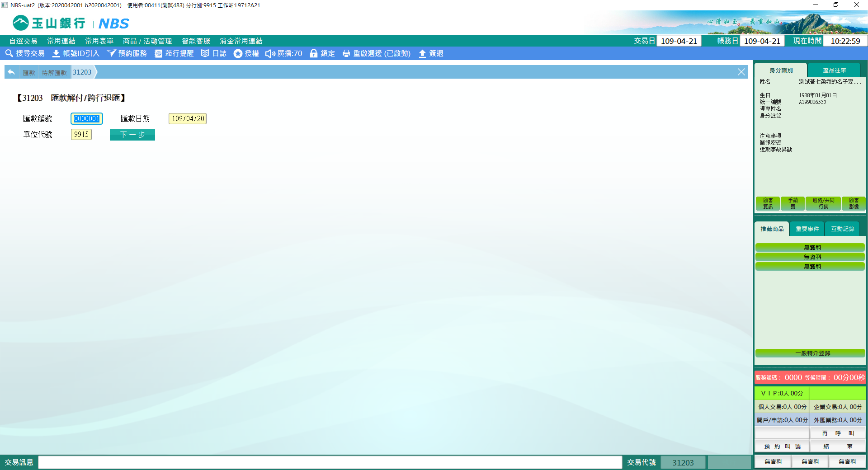

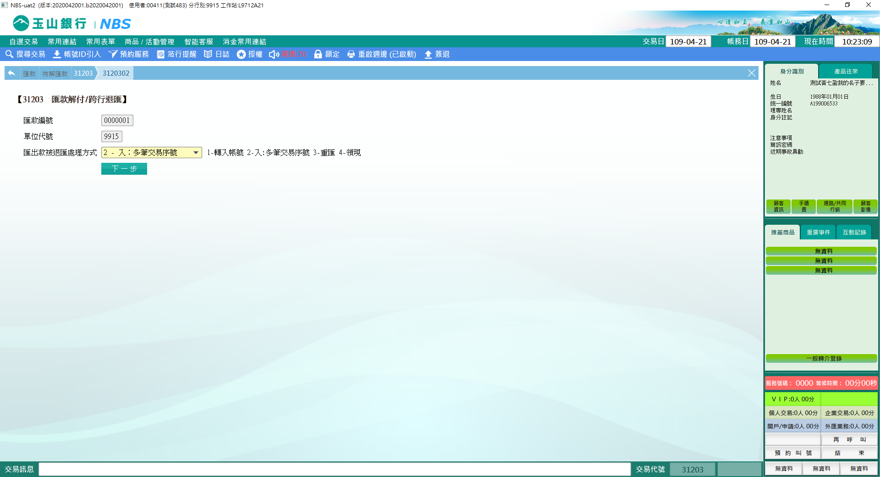

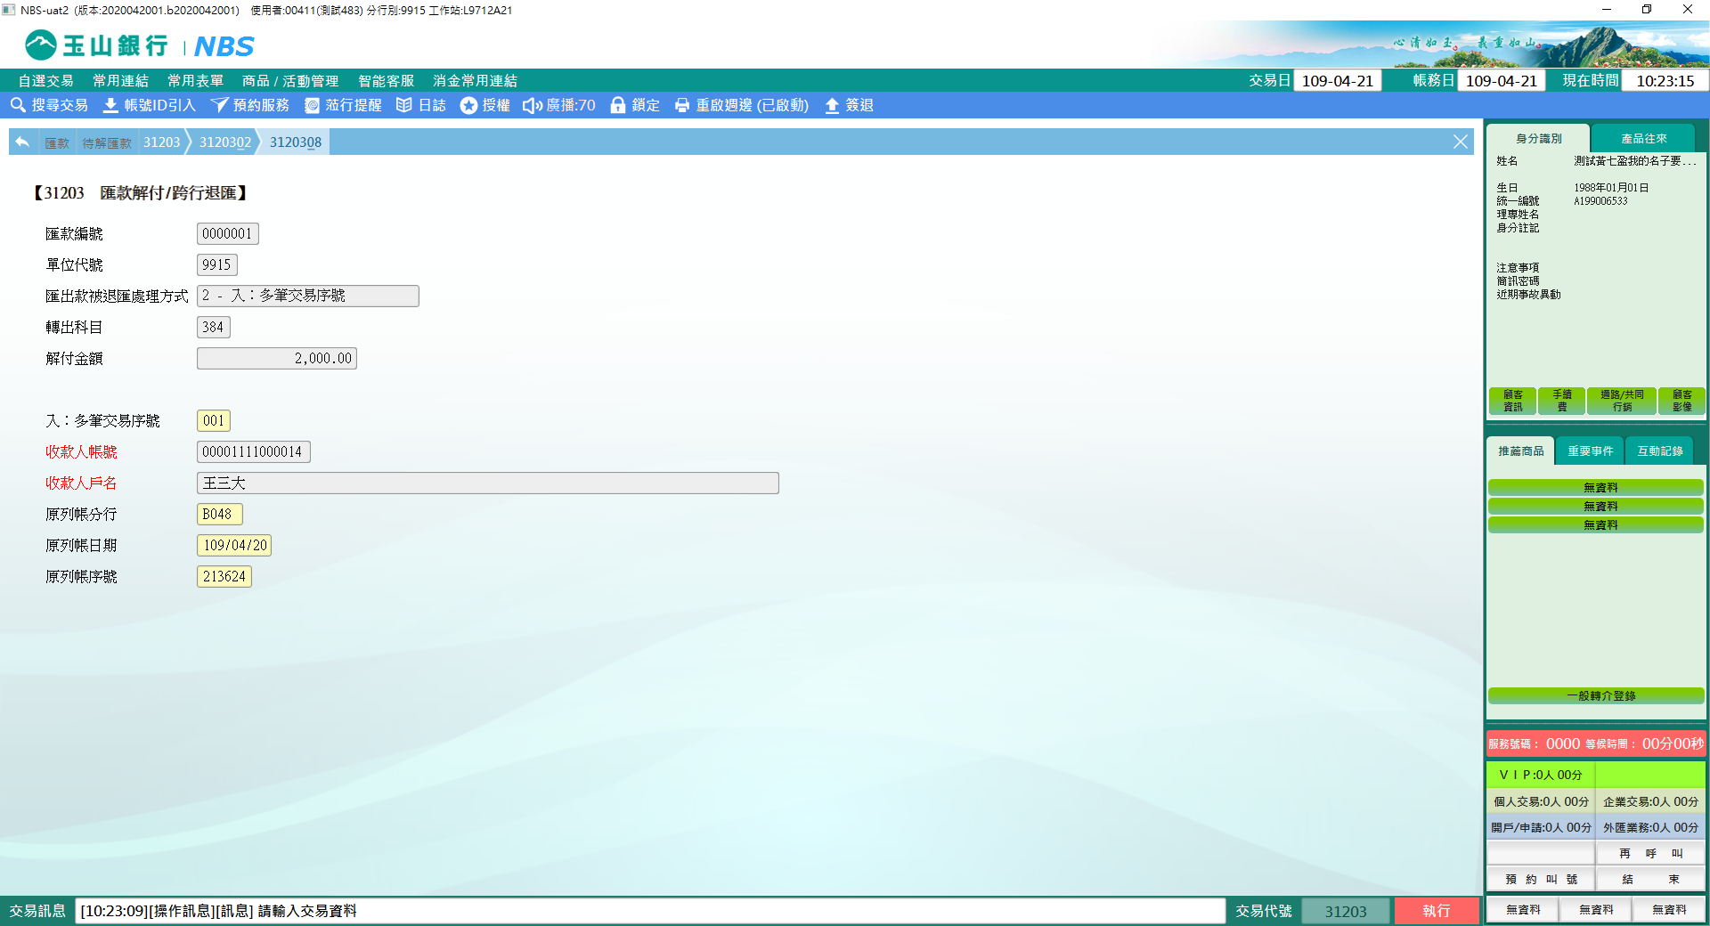

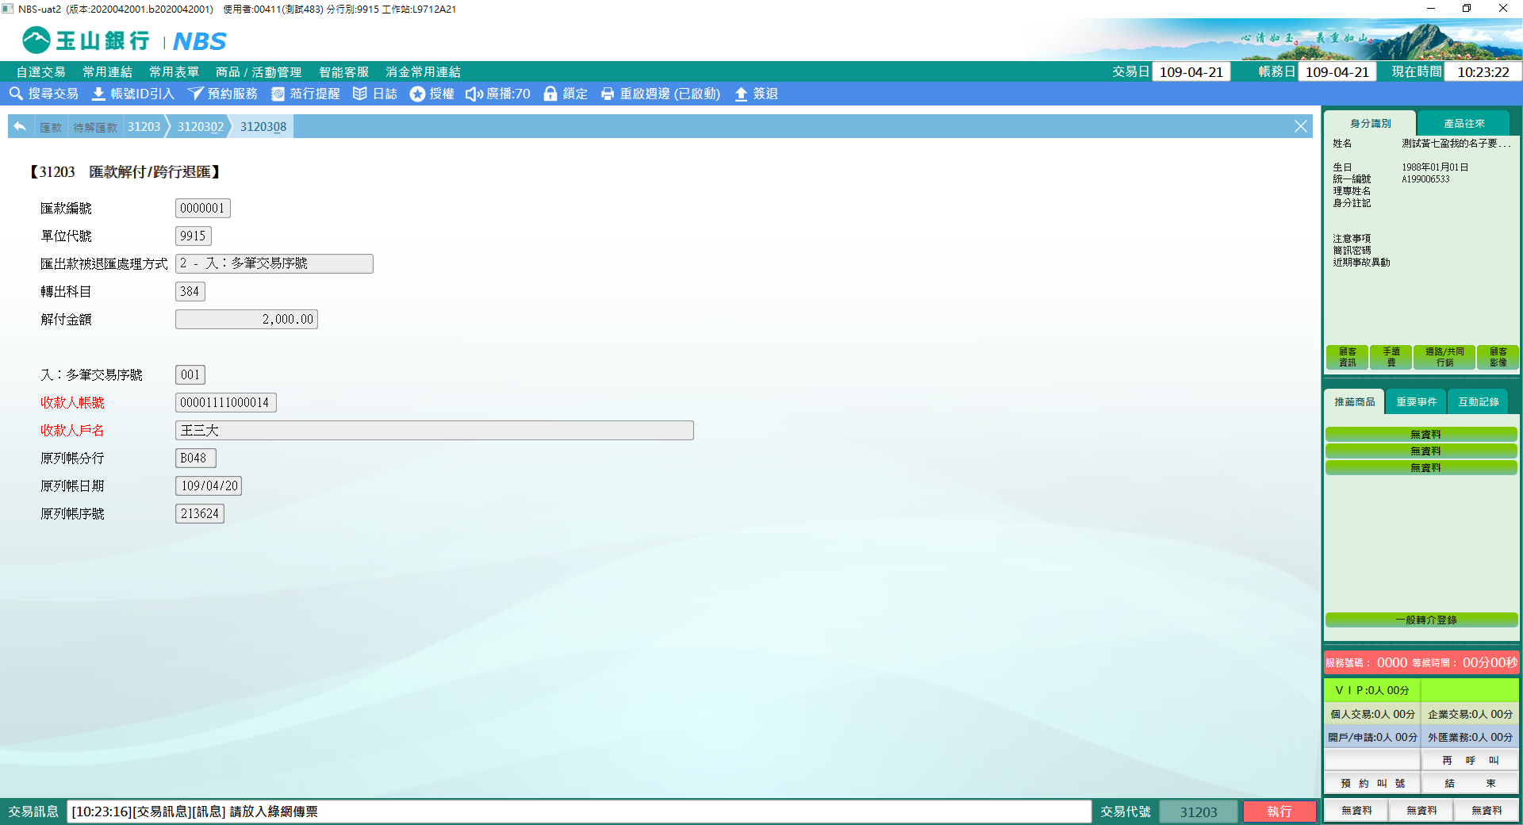

3-重匯：輸入綠網傳票上「匯款編號」及「匯款日期」點擊【下一步】後，選擇處理方式「3-重匯」，再次點擊【下一步】開啟31203.09頁籤，系統預設「入：多筆交易序號」之序號，點擊【執行】後請放入綠網傳票；此時【重匯】按鈕開放點擊，點擊後系統連動開啟31101匯款收入交易，扣款來源請選擇「2-銷：多筆交易序號」，並接續完成匯款流程。

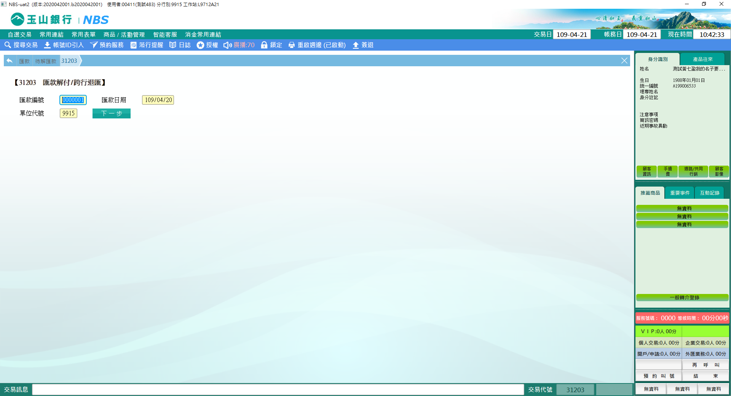

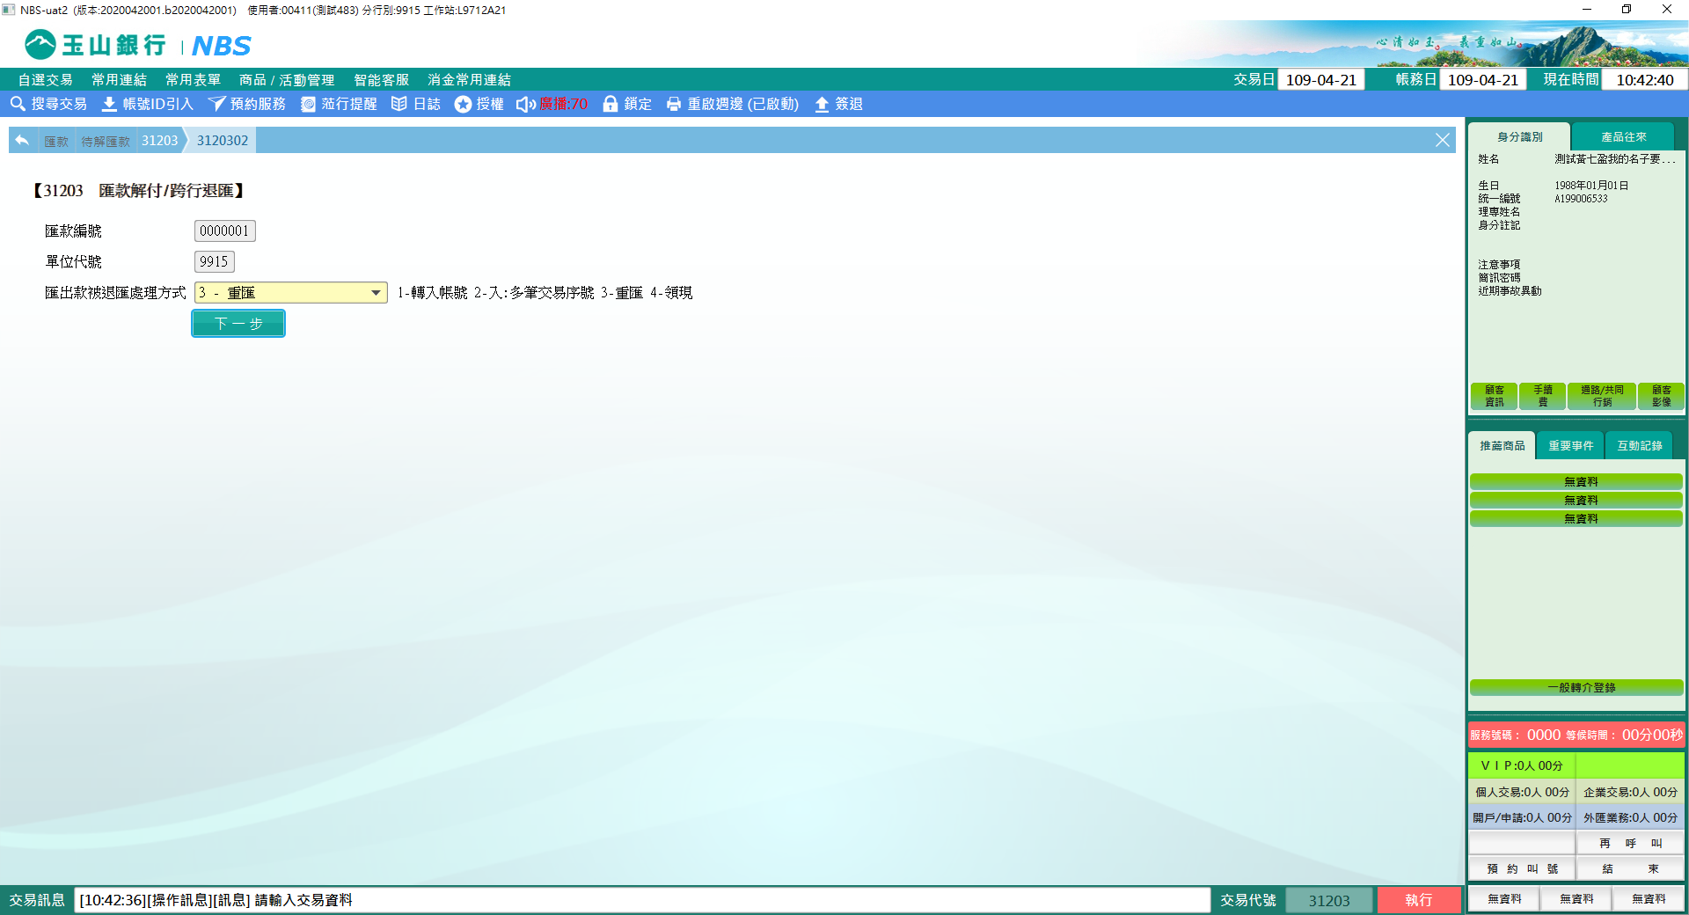

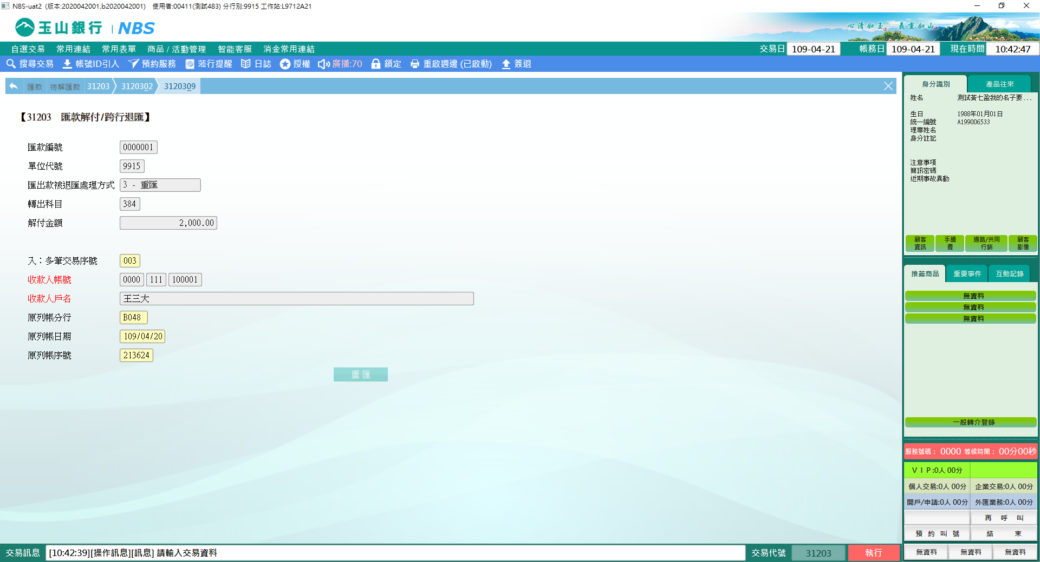

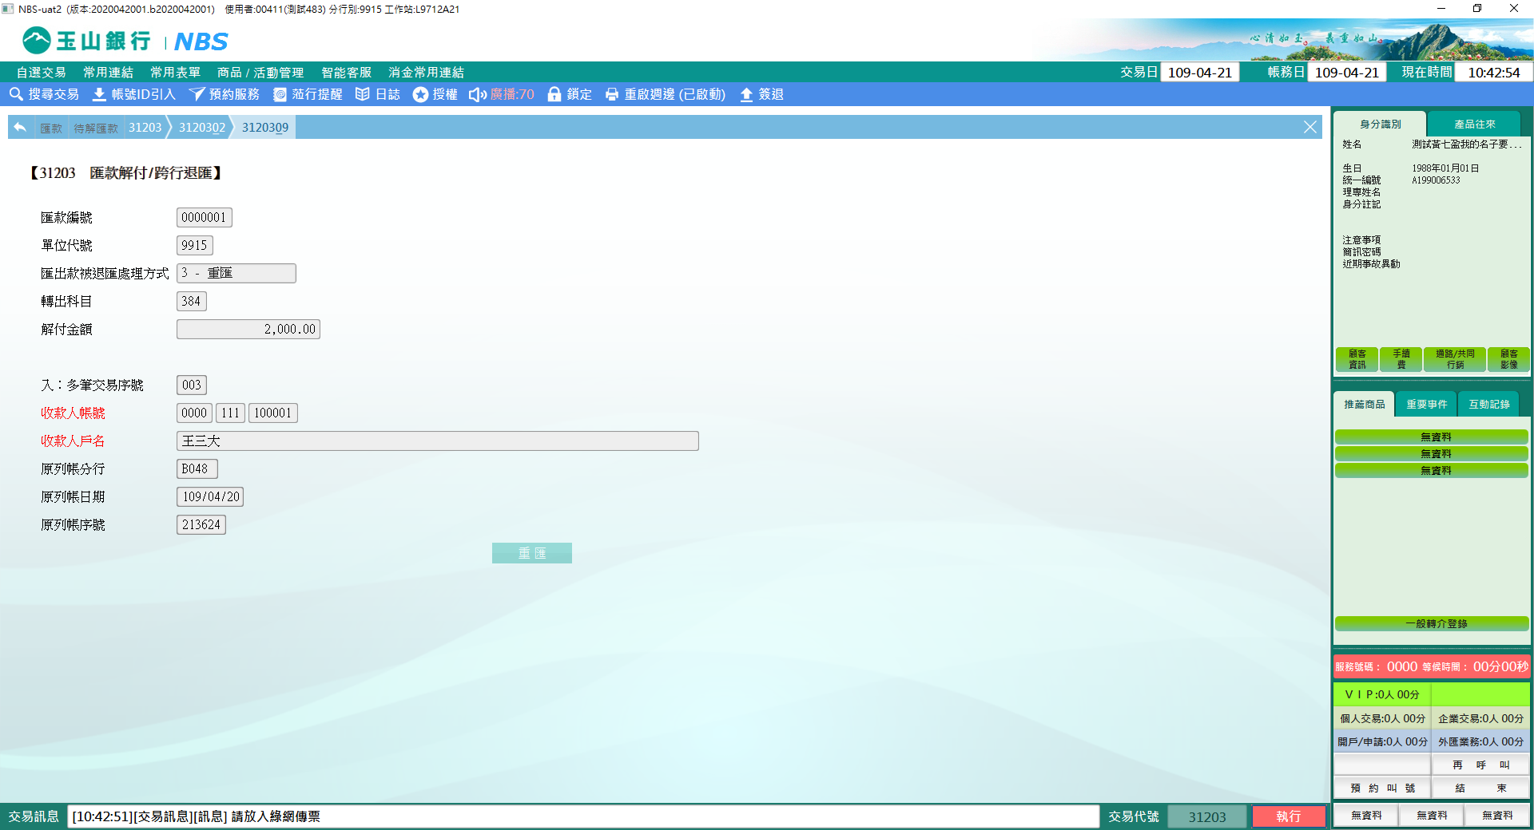

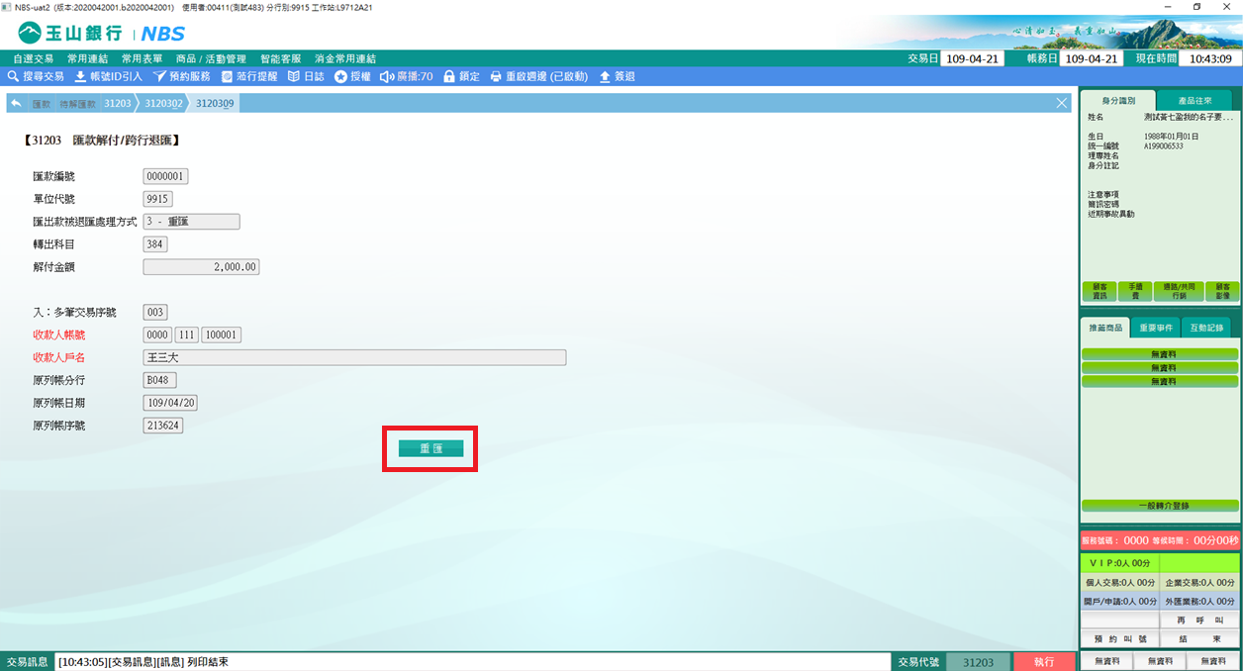

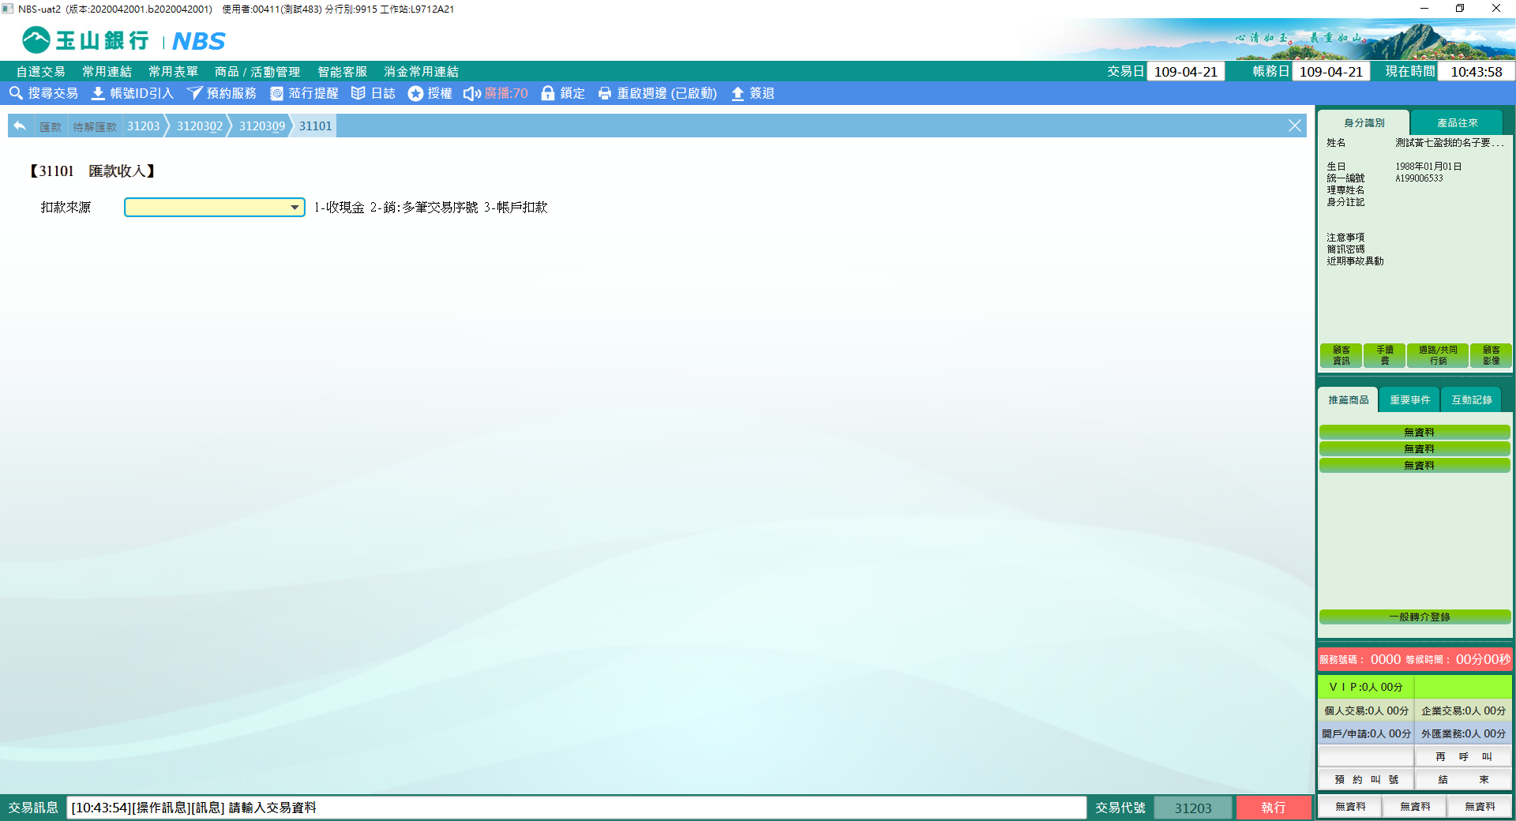

4-領現：輸入綠網傳票上「匯款編號」及「匯款日期」之資料點擊【下一步】後，選擇處理方式「4-領現」，再次點擊【下一步】開啟31203.07頁籤，核對資料無誤，點擊【執行】後請放入綠網傳票印錄交易資訊。

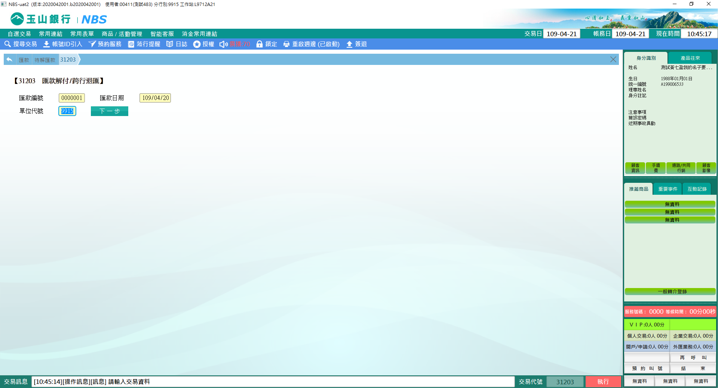

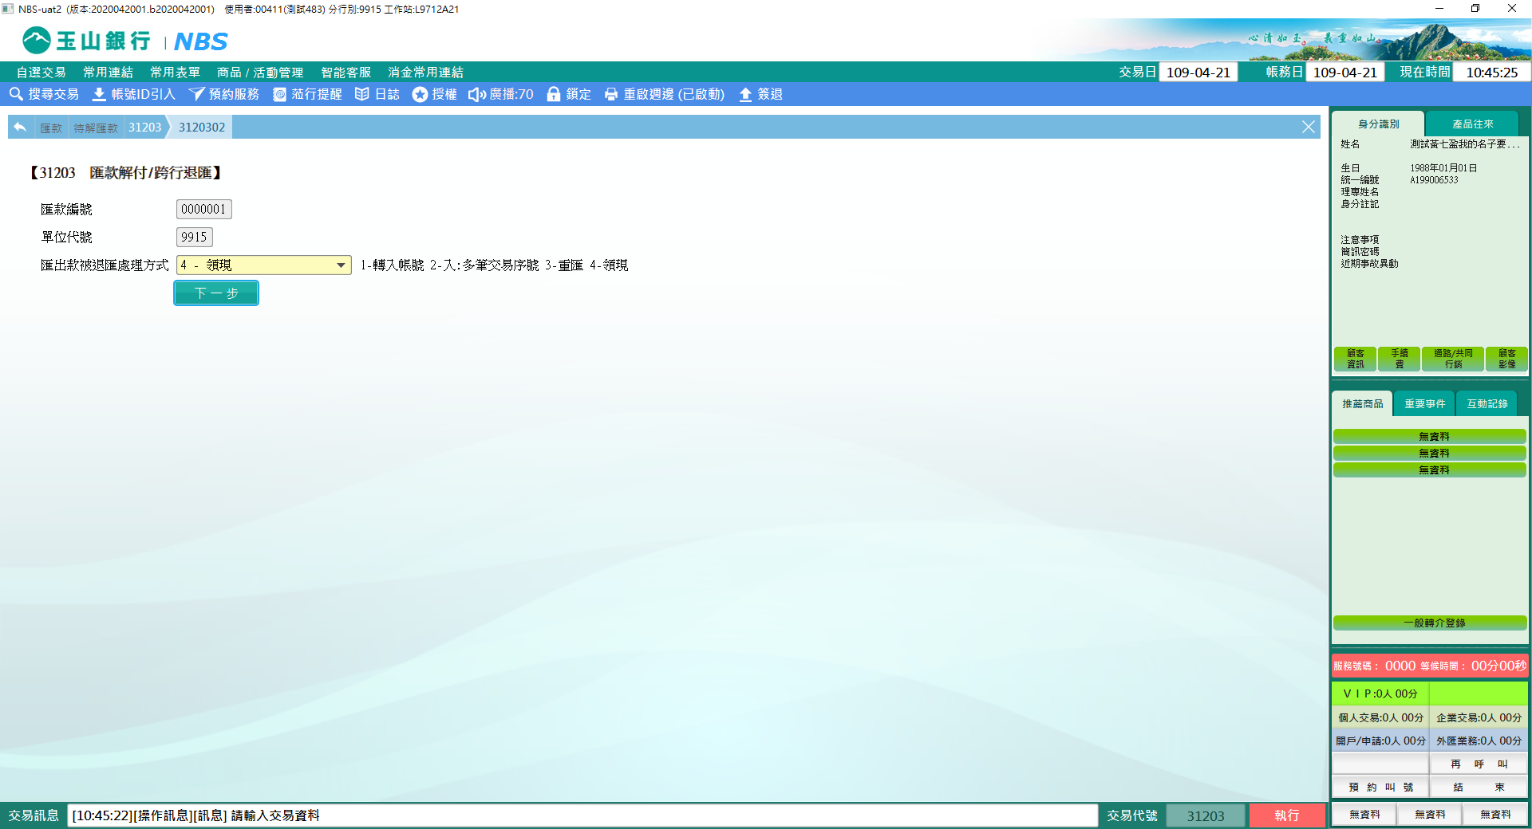

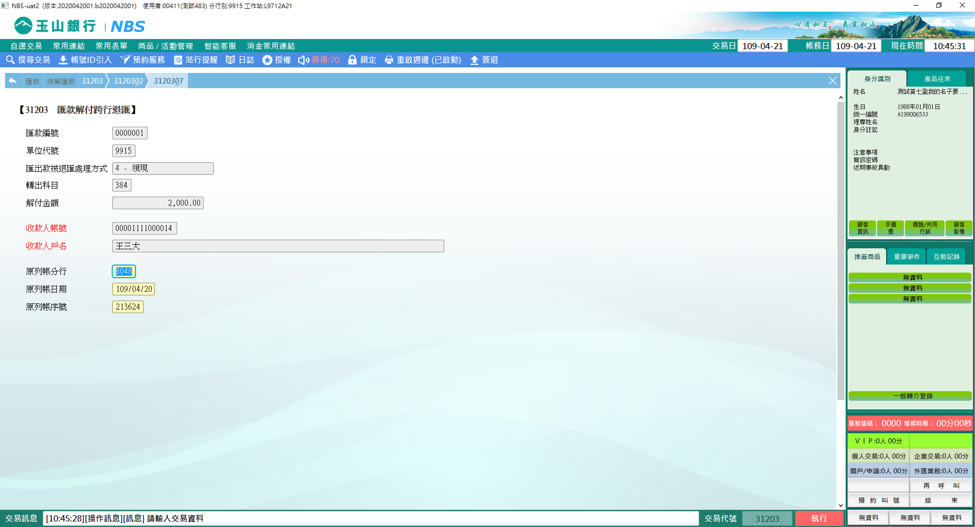

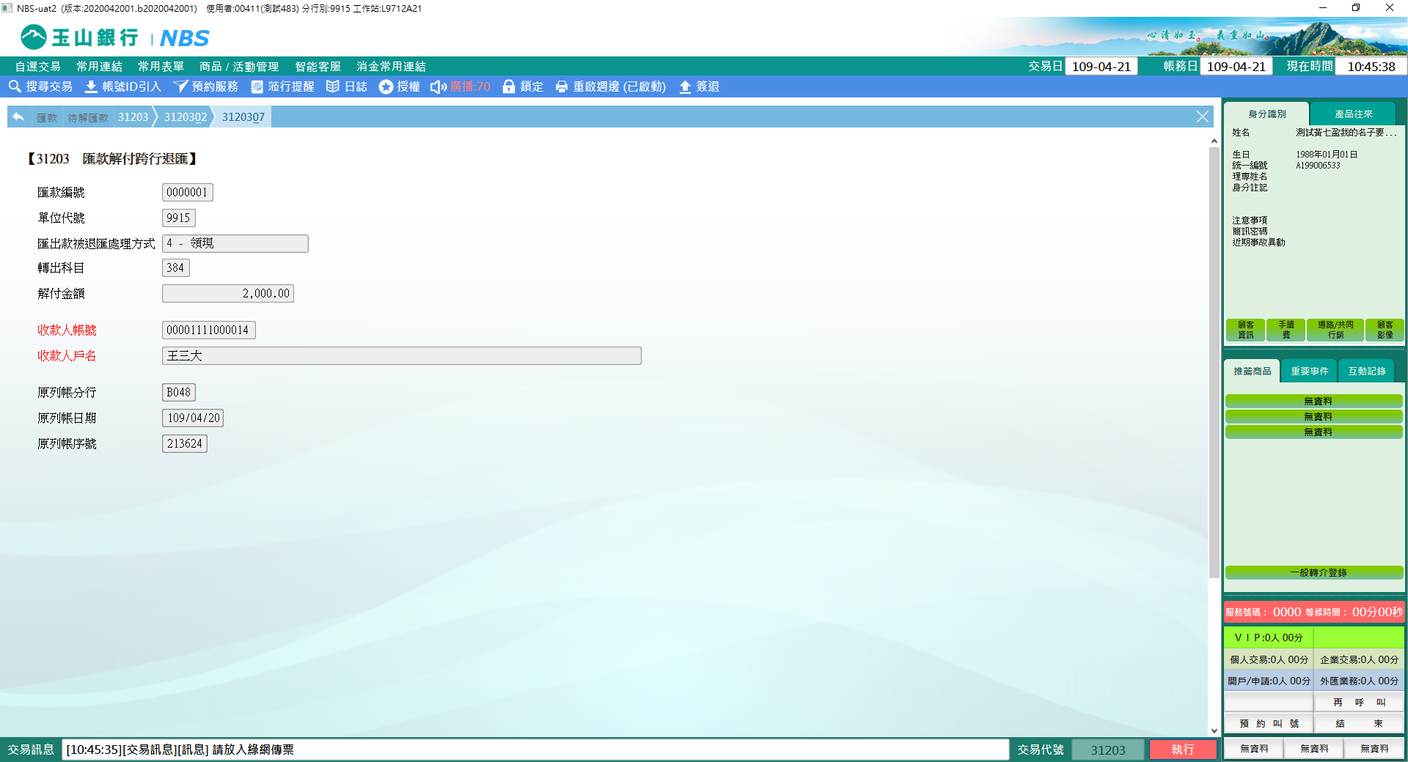

**肆、權限限制**

　　無。